重庆市粮食局
关于印发《重庆市地方政府储备粮食
质量检查扦样检验管理暂行办法》的通知
渝粮规范〔2022〕7号

各区县（自治县）发展改革委，两江新区经济运行局、重庆高新区改革发展局、万盛经开区发展改革局，市储备粮公司、重庆粮食集团，有关粮食承储企业和检验机构：
为全面落实《地方党委和政府领导班子及其成员粮食安全责任制规定》和《粮食流通管理条例》等法律法规，加强地方政府储备粮食质量安全管理，进一步规范粮食质量检查扦样检验活动，市粮食局制定了《重庆市地方政府储备粮食质量检查扦样检验管理暂行办法》，经2022年9月8日市发展改革委第57次委主任办公会审议通过。现予印发，请认真遵照执行。

重庆市粮食局
2022年9月9日

重庆市地方政府储备粮食
质量检查扦样检验管理暂行办法

第一章 总则
第一条 为加强重庆市地方政府储备粮食质量安全管理，规范质量检查扦样检验活动，确保扦取样品具有代表性、检验结果真实准确，进一步推动质量安全监督检查工作制度化、规范化，根据《粮食流通管理条例》《中央储备粮油质量检查扦样检验管理办法》《重庆市地方粮食储备管理办法》等有关法规规章和政策规定，结合本市实际，制定本暂行办法。
第二条 开展重庆市地方政府储备粮食质量检查扦样检验工作，应当遵守本办法。
本办法所称重庆市地方政府储备粮食指市级政府储备和区县级政府储备，包括原粮、成品粮和食用植物油（下同）。
第三条 重庆市地方政府储备粮食质量安全监督检查工作由各级粮食行政管理部门组织开展，必要时会同有关部门联合开展。牵头组织单位应制定扦样检验方案，确定检验方式，委托有资质的粮食检验机构承担扦样检验任务。地方政府储备粮食运营管理企业应配合做好质量检查工作。依法承担地方政府储备粮食储存任务且具有法人资格的企业（以下简称“承储企业”）应为粮食检验机构实施扦样提供便利条件。
第四条 承担地方政府储备委托检验的各级粮食检验机构（以下简称“承检机构”），应按国家有关规定取得资质认定，具有粮食质量检查、扦样检验的设备条件。扦样、检验人员应当熟悉有关法律法规、标准规范、政策业务和相关安全作业知识，具有实际工作经验。
第五条 扦样、检验要严格执行国家有关粮食质量标准和食品安全标准及扦样、检验规范，并符合地方政府储备粮食质量检验委托任务书的要求。
第二章 扦样与送样
第六条 承检机构接到委托任务书后，应做好以下工作：
（一）准备扦样器（含深层）、分样器、测距仪、记录仪（或其他视频拍摄设备）、记录夹、样品袋（瓶）、封条（标签）等工具和用具，按照委托要求准备《重庆市地方政府储备粮食质量检查扦样登记表》（见附件2—1A、2—1B，以下简称《扦样登记表》），同时做好扦样人员的技术培训工作。
（二）制定扦取样品集并和转送工作方案，明确专人和运输车辆或者邮寄快递等方式，确保扦取样品按时保质送达。
（三）指派专业技术人员赴承储企业扦样，每个小组的扦样人员不得少于2人。扦样人员到达承储企业后，应出示委托方出具的委托任务书原件或复印件以及相关函件等材料，按要求实施扦样、分样和封样，做好样品记录。扦样场所、储存环境、样品信息以及扦样过程重要节点应当录像或拍照。
（四）指定专人负责核对、录入质量检查样品的承储企业名称、扦样仓房（货位）号（罐号）、扦样区域、粮食性质、粮食品种、样品编号、仓型、代表数量、收获年度、入库（罐）时间、产地、入库等级、储粮（油）专卡检验记录、粮食储存信息记录等原始信息。
第七条 承储企业应如实提供粮食库存数量、品种、货位分布和粮食质量档案、粮温变化、虫害、施药、储粮技术措施等资料，以及扦样用具和样品暂存地点等条件。选派辅助人员配合做好扦样工作，不得弄虚作假、调换样品。
第八条 散装粮食扦样。
扦样的粮食应该已形成规范的粮堆形态（粮面可有正常的垄沟等）。大型仓房和圆仓均以不超过2000吨为一个检验单位实施分区扦样。每增加2000吨应增加一个检验单位。扦样点的布置应以扦取的样品能够反映被扦区域粮食质量的整体状况为原则。分区及扦样布点要求见附件1。扦样人员可根据实际情况对扦样点位置进行适当调整。同一检验单位的同一类型、同一位置扦样点的不同层点扦取的样品量应相等（如房式仓分区设点中，中心点各层或四角点各层的扦样量应分别相等，两个区的共用点加倍；每个取样点的样品一般不大于0.5公斤，下同）。正式扦样前应先取样检查粮堆底部是否存在稻壳、秸秆等违规填充物，确认无违规填充物后，再先下后上逐层扦样。全部样品充分混合均匀后分样，形成检验样品。
对于粮食数量较大的货位，每超过2000吨（特殊情况可以上浮不超过15%），应增加一个检验单位。圆仓以扦样器能够达到的深度为准计算粮食代表数量。
小型仓房、货位可在同品种、同等级、同批次、同生产年份、同储存条件下，以代表数量不超过2000吨为原则，按权重比例从各仓房扦取适量样品合并，充分混合均匀后分样，形成检验样品。不能合并扦样的，应分别扦样形成检验样品。
第九条 包装粮食扦样。在同品种、同等级、同批次、同生产年份、同储存条件下，以代表数量不超过2000吨为一个检验单位实施分区扦样。扦样点的布置应以确保人身安全和尽量避免破坏既有储粮形态为前提。在粮包质量分布很不均匀的情况下，可以翻包打井，扦取中层样品；如翻包打井确有困难，可在粮垛边缘和上层设点扦样。各点等量样品合并，充分混合均匀后分样，形成检验样品。
对大米、小麦粉等包装成品粮，应从同一批次样品堆的不同部位扦样。对净含量不超过5千克的小包装产品，扦取样品量不少于2个独立包装，混合均匀后，总量不少于3千克；对净含量超过5千克的大包装产品，可从不少于2个独立大包装产品中扦样，每个独立包装扦取的样品数量应基本一致，混合均匀后，样品量不少于3千克。混合均匀后的样品按要求分样形成检验样品。
第十条 食用植物油扦样。散装食用植物油以一个油罐（货位）为一个检验单位。
扦样按从上至下的位置顺序进行，在罐内油深1/10、1/2、9/10处分别扦取顶部、中部、底部检样。顶部取样点距油面、底部取样点距罐底的距离应不少于50厘米。顶部、中部、底部三层扦样质量比为1:3:1。将各层检样混合，充分摇匀缩分后，形成代表该油罐的检验样品。
对包装成品食用植物油，应从同一批次样品堆的不同部位扦样。对净含量不超过5升的小包装产品，扦取样品量不少于2个独立包装，混合均匀后，总量不少于3升；对净含量超过5升的大包装产品，可从不少于2个独立大包装产品中扦样，每个独立包装扦取的样品数量应基本一致，混合均匀后，样品量不少于3升。
第十一条 检验样品原则上不少于一式三份（具体份数根据检验要求等实际情况确定），送承检机构检验、复核和备检。样品重量应满足检验和复检需求，原则上不超过合理的需要量。一般情况下，小麦、稻谷、玉米每份检验样品不少于2千克，大豆、大米、小麦粉每份检验样品不少于1千克，食用植物油每份检验样品不少于1升。
如样品中存在外观色泽、气味与整批粮食存在明显差异的籽粒，且占比达到10%以上的，每份检验样品重量应加倍。
第十二条 委托任务书对扦样有特殊要求的，可按照《粮食、油料检验扦样、分样法》（GB/T 5491）有关规定执行，或按其要求进行扦样。发现受潮、发热、结块、霉变、严重生虫、色泽气味异常等情况，应对异常情况区域粮食单独扦样，采用拍照或录像的方式准确记录相关问题、涉及区域、代表数量等信息。情况严重的，应及时报告委托单位。发现“埋样”“换样”等行为或粮堆中存在违规填充物的，应收集相关证据第一时间报告委托单位，必要时调整扦样布点重新扦样。正在实施熏蒸的仓房一般不安排扦样，但应查验熏蒸记录并做好登记，可在按规定散气通风符合要求后实施补扦。实施气调储粮和薄膜密闭的，应视情况扦样，尽量避免破坏储粮条件。对未形成规范粮堆形态的一般不安排扦样；确需扦样的，可根据粮堆实际情况，在确保人身安全的前提下，以尽量能够反映被扦区域粮食质量的整体状况为原则，参照附件1的布点要求，以不超过2000吨为一个检验单位，分区布置扦样点。
第十三条 扦取的检验样品应在承储企业进行现场封样、编号，经扦样人和承储企业代表签字认可后加贴封口条，并采取防拆封措施。样品封样前不得离开扦样人员视野。样品编号应按委托单位要求执行，在样品袋（瓶）上明确标识，不得涂改，并采用妥当方式避免破损、丢失。
第十四条 扦样人应核实承储企业的有关记录和凭证，现场填写《扦样登记表》和扦样布点图，详细记录相关原始信息，表中无填写内容的空格以斜杠填充。所填信息须由扦样人和承储企业负责人签字确认。《扦样登记表》一式两份，一份留承储企业，一份交承检机构。
第十五条 运送样品，应采取密闭和避光等必要措施，防止暴晒、雨淋、污染等，尽量缩短在途时间，确保样品包装完好，确保样品在运送和保管期间不发生质量异常变化。
第十六条 承检机构接收样品时，应认真检查样品包装和封条有无破损，样品在运送过程中是否受到雨淋、污染，是否存在其他可能对检验结果产生影响的情况，确认样品编号与《样品登统表》（附件3）是否相符，并填写样品签收单。
备份样品应在低温、干燥等适宜的环境中妥善保存，原则上保存时间不少于6个月或按委托方要求的时限。特殊情况下，确实无法继续保存的，经委托方同意后方可处置。
第三章 检验与判定
第十七条 承检机构应做好样品保存、落实检验场地、仪器设备和药剂、样品统一编号等前期准备工作，对检验人员进行专业培训考核，指定专人负责检验数据的录入和汇总分析。
第十八条 承检机构接收样品后应及时检验。样品的领用、传递和处理要严格执行实验室管理规程，全部过程应有详实记录。
第十九条 原则上，库存原粮质量检验的主要项目为：水分、杂质、色泽气味；稻谷的出糙率、整精米率、黄粒米；小麦的容重、不完善粒；玉米的容重、不完善粒、霉变粒；其他需要增加的项目。
食用植物油质量检验的主要项目为：气味滋味、水分及挥发物、不溶性杂质、酸值、过氧化值、溶剂残留量，其他需要增加的项目。成品粮的质量检验项目按照不同品种的国家质量标准执行。
原粮和成品粮具体检验项目按照国家、市级粮食行政管理部门下发的年度质量检查工作文件确定。
粮食入库和销售出库检验项目，按照《重庆市粮食收购入库和销售出库必检项目》有关规定执行。
第二十条 原粮和成品粮油的质量检验项目有一项不符合国家标准或国家有关规定的，综合判定为不达标。评判是否达标时，对下列指标，应按照相应的国家检验方法标准扣除允许偏差。即：
原粮“杂质”的允许偏差不大于0.3个百分点；
稻谷“黄粒米”的允许偏差不大于0.3个百分点；
小麦“不完善粒”的允许偏差不大于0.5个百分点；
玉米“不完善粒”的允许偏差不大于1.0个百分点。
水分按国家粮食质量标准规定的水分进行判定。超过国家粮食质量标准规定水分的，判定为不达标。待烘干新粮不作水分评价，但应加以说明并对代表数量进行单独统计。
第二十一条 稻谷、小麦、玉米、食用植物油储存品质分别按《稻谷储存品质判定规则》（GB/T 20569）、《玉米储存品质判定规则》（GB/T 20570）、《小麦储存品质判定规则》（GB/T 20571）国家标准和《粮油储存品质判定规则》等有关文件规定的项目进行检验和判定。判定结果为宜存、轻度不宜存或重度不宜存。
第二十二条 主要食品安全指标检验项目由国家、市级粮食行政管理部门下发的年度质量检查工作文件确定，按照相关国家食品安全标准进行检验和判定，有一项超过标准限量的，即判定为不合格。成品粮的主要食品安全指标检验项目参照其对应的原粮检验指标执行。
第二十三条 每个检验单位应单独进行检验和判定。对于一个货位粮食数量超过2000吨的，有一个检验单位相关指标不符合要求（质量不达标、储存品质不宜存、食品安全指标不合格），即判定整个货位相关指标不合格，并注明不合格粮食所在区域；所有检验单位都符合要求的，以同一货位各检验单位检验结果的加权平均值（以代表数量为权重），作为该货位整体检验结果。
第二十四条 承检机构完成扦样后，一般应在10—20个工作日内完成检验工作，并对检验数据进行汇总分析，以纸质文档和电子文档两种形式向委托单位报送检验结果。
承检机构对临界值和超标样品，要认真进行复核，确保检验数据准确、可靠。
承检机构应妥善留存检验原始记录等相关材料，留存时间应不少于6年。
第二十五条 委托单位负责审核质量检查检验数据，编写质量检查报告，按照有关规定向有关部门和单位通报或报告。
第二十六条 地方政府储备运营管理企业可向委托扦样检验的粮食行政管理部门查询、复制质量检查扦样检验结果等资料。对检查结果有异议的，应自接到通报之日起10日内，以书面形式向委托扦样检验的粮食行政管理部门提出复检申请并充分说明理由。
第二十七条 收到复检申请的粮食行政管理部门认为需要复检的，应书面通知承检机构进行复检；必要时，可另行安排粮食检验机构进行复检。复检样品原则上应调用原承检机构留存的备份样品，不重新扦样。如相关粮食行政管理部门认为确有必要重新扦样的，应另行安排粮食检验机构重新扦样检验。对于食品安全指标检验结果有异议的，承检机构可将相关异议区域进一步按照面积平均分为不少于2个分区，对每个分区按规定重新布点扦样。全部分区样品充分混合后均匀分样，形成检验样品。
复检结果为最终结果。复检结果与检验结果一致的，复检费用由申请复检的企业承担。如有充分证据证明承检机构扦样和检验不规范或存在失误的，应撤销该样品的检验报告。
第四章 工作纪律
第二十八条 扦样检验机构及其工作人员在执行扦样和检验任务时，必须严格遵守国家有关法律法规，廉洁自律，客观公正，认真负责，如实记录和反映地方政府储备粮食质量状况，不得要求承储企业提供与扦样检验无关的信息资料。发现重大质量安全问题的，要立即向委托单位报告。
第二十九条 承检机构应如实上报检查检验结果，不得弄虚作假；禁止以任何方式将委托任务对外分包或转包。
承检机构应对委托检验数据承担保密义务，未经许可不得擅自公开或向外提供检验数据。
第三十条 粮食行政管理部门发现承检机构承担委托任务时出现重大失误或发生违规、违纪问题，应向承检机构的上级粮食行政管理部门或相关资质认定主管部门通报。承检机构的上级粮食行政管理部门或相关资质认定主管部门应及时按照有关规定进行处理。
第五章 附则
第三十一条 本办法自发布之日起施行。国家标准和有关文件有新规定的，按新规定执行。

附件：1．散装粮仓扦样布点示意图
2．重庆市地方政府储备粮食质量检查扦样登记表
3．重庆市地方政府储备粮食（油）质量检查样品登统表

附件1
散装粮仓扦样布点示意图

一、房式仓
按区、按层、按点，先下后上逐层扦样，除有特殊要求外，各点扦样数量应保持一致。
（一）分区设点。对于粮面面积较小（不超过50㎡）的仓房，分区设点按照GB/T 5491有关规定执行。对于粮面面积较大的仓房，按200㎡~350㎡面积分区，划分扦样区域时，应按照长宽比值最小原则进行划分，避免出现扦样区域过于狭长。各区设中心、四角5个点，中心点与四角点的扦样质量比为1︰1（指中心点扦取样品质量与四角点扦取样品质量总和之比为1：1。举例：如四角点中每一个点扦取1千克的样品量（四角点合计为4千克），中心点则扦取4千克的样品量；四角点与中心点扦取的全部样品（共8千克）充分混合均匀后分样，形成检验样品。）。在一个检验单位内，区数在两个和两个以上的，两区界线上的两个点为共有点。分区数量较多时，可按仓房走向由南至北、由东至西的顺序分布。粮堆边缘的点设在距边缘约0.5m处（如受仓房条件限制，按此距离布点扦样难于实施时，粮堆边缘扦样点的布置距离可适当调整）。参见下图例：

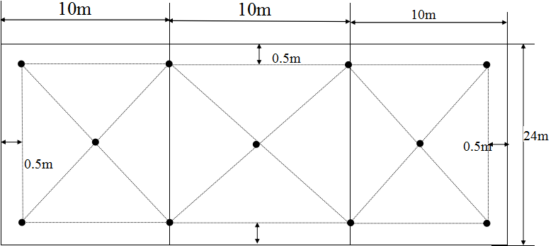
图1：房式仓分区示意图
为利于发现问题及兼顾样品代表数量，在每个扦样区域的扦样点数量不变的基础上，扦样人员可视具体情况适当调整扦样点。调整每区扦样点位时，各扦样点位应分布均匀，确保样品代表性。按以下方法进行布点：边沿点位平移坚持“离墙0.5m”原则，按照相同的方向（顺时针或逆时针）进行平移，点位最小位移不小于1m，最大位移不超过5m，并且不超过扦样区短边长度的五分之一；中心点以原中心点为圆心，在2m半径范围内任意点随机设置扦样点。
（二）分层取样。对堆高在5m（含）以下的平房仓，扦样层数按GB5491有关规定执行。对堆高在5m以上的平房仓，扦样层数设5层，第1层距粮面0.2m左右，第2层为堆高的3/4处左右，第3层为堆高的1/2处左右，第4层为堆高的1/3处左右，第5层距底部0.2m左右。以堆高6m为图例：
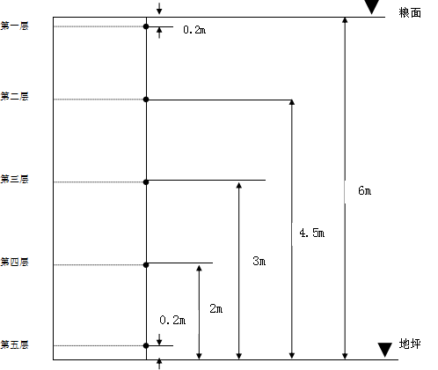
图2：房式仓分层取样示意图（分5层）
二、圆仓（浅圆仓、砖圆仓、立筒仓）
对圆仓粮食的质量检查以扦样器能够达到深度的粮食数量计，不超过2000吨的为一个检验单位，每增加2000吨应增加一个检验单位，一般不超过四个检验单位。
分区设点。圆仓分区布点可按截面分为8个外圆点、8个内圆点和1个中心点，其中外圆点、内圆点均设在圆仓截面径向的4条等分线上，外圆点距圆仓的内壁1米处，内圆点在半径中心处，中心点为圆仓的中心点。内圆点、外圆点扦样质量比为2︰1（指内圆点与其它点（含外圆点和中心点）的单点扦样质量比为2：1。举例，按1个区进行布点扦样时，扦样点共7个，其中A2、A4、A6、A8和中心点O，各点扦取1千克的样品量，B1、B5点各扦取2千克的样品量；即外圆点和中心点共扦取5千克的样品量，内圆点共扦取4千克的样品量，全部样品（即9千克）混匀后分样，形成检验样品）。具体布点参见下图例：
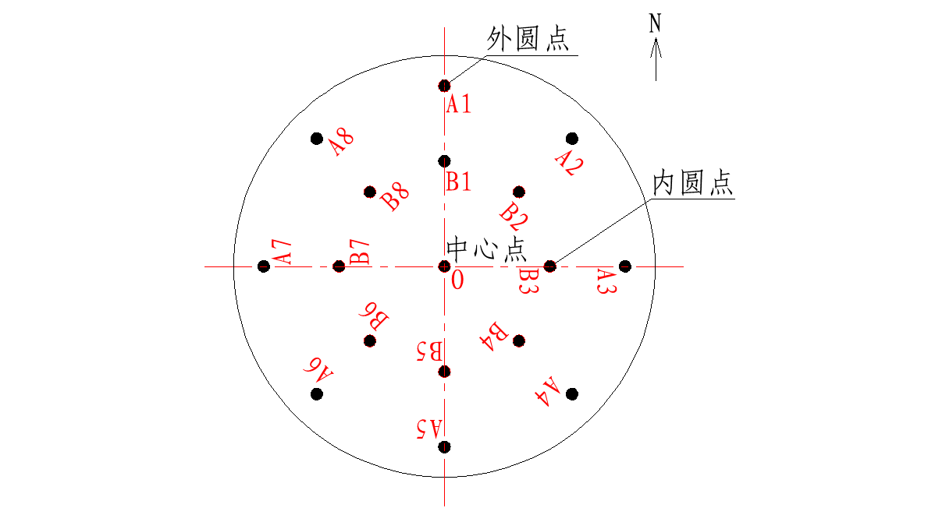
图3：圆仓分区布点图

对不超过2000吨的圆仓，按1个区进行布点取样，取样点为外圆点A2、A4、A6、A8，内圆点B1、B5和中心点共7个点。
对超过2000吨的圆仓，可按2区或4区进行布点。其中，2区布点方法为：以南北轴线划分为两个半圆，1个半圆为1个检验单位，分别设外圆点A1、A2、A3、A4、A5，内圆点B1、B3、B5，中心点共9个点；4区布点办法为：以南北、东西轴线划分为四个四分之一圆形，1个四分之一圆为1个检验单位，分别设外圆点A1、A2、A3，内圆点B1、B2、B3，中心点共7个点。采用2区或4区布点的，边界上的点和中心点为共用点，共用点取样量应相应加倍，均分给各区。
为减少扦样的工作量，圆仓采用4区布点时，将原有的“分别设外圆点A1、A2、A3，内圆点B1、B2、B3，中心点共7个点”，调整为“分别设外圆点A1、A2、A3，内圆点B1、B3，中心点共6个点”。
（二）分层取样。对装粮高度在5m（含）以下的，按GB5491有关规定执行；装粮高度在5m以上的，原则上分五层扦样，第一层距粮面0.2m，其余各层等距离分布；对于装粮较高、现有的扦样设备达不到深度的圆仓，第一层距粮面0.2m，其余各层以扦样器能达到的深度等距离分布，该样品的代表数量应以扦样器能达到深度的粮食数量为准。扦样时同一布点位置按照先下后上逐层扦样，各点扦样数量应保持一致。

附件2—1A
重庆市地方政府储备粮食质量检查扦样登记表
扦样日期： 年 月 日
基本信息
承储企业名称： 样品编号： 粮食总数（吨）：
品种： 储存方式：  包装  散装  包打围 扦样货位号：
代表数量： 核查理论数量： 核查数量误差： 样品数量：
收获年度： 入库时间： 扦样方法：  市储粮扦样管理办法  GB/T5491
产地（或进口国）： 省 市（区） 县/ （国） 仓型： 高大平房仓  基建房式仓  苏式仓
质量及相关信息 | 储粮专卡检验记录
质量及相关信息 | 入库等级： 杂质(%)： 水分(%)： 当地安全储存水分(%)：
质量及相关信息 | 小麦 | 质量 |  | 容重(g/L)： 硬度指数： 不完善粒(%)： 矿物质(%)：
质量及相关信息 | 小麦 | 储存品质 |  | 色泽气味： 品尝评分值： 面筋吸水量(%)：
质量及相关信息 | 稻谷 | 质量 |  | 出糙率(%)： 整精米率(%)： 黄粒米(%)： 谷外糙米（%）：
质量及相关信息 | 稻谷 | 储存品质 |  | 色泽气味： 品尝评分值： 脂肪酸值(mg/100g)：
质量及相关信息 | 玉米 | 质量 |  | 容重(g/L)： 不完善粒(%)： 霉变粒(%)：
质量及相关信息 | 玉米 | 储存品质 |  | 色泽气味： 品尝评分值: 脂肪酸值(mg/100g)：
质量及相关信息 | 大米 | 质量 |  | 加工精度： 杂质总量(%)： 黄粒米(%)：
质量及相关信息 | 卫生项目
质量及相关信息 | 粮食储存信息记录
质量及相关信息 | 施药情况：是/否 最近施药时间： 历次施用药剂名称：
质量及相关信息 | 储粮技术措施： 虫害发生情况： 扦样时的上层粮温：
扦样布点图
存储企业联系电话： 扦样机构（盖章）：

承储企业代表（签字）： 扦样人员（签字）：

填表说明：
1．稻谷按籼稻谷和粳稻谷填写。
2．储粮专卡原始记录栏，记录最近一次检验结果。
3．储粮技术措施按采用的机械通风、机械制冷、薄膜密闭、压盖隔热等实际情况填写。
4．虫害发生情况为储存期间发生的最严重情况，按基本无虫粮、一般虫粮、严重虫粮、危险虫粮填写。
5．扦样布点图为扦样分区设点示意图，按现场实际情况标注。
6．表中无填写内容或不详之处以斜扛填充。
7. 表中代表数量以kg计。

附件2—1B
重庆市地方政府储备油脂质量检查扦样登记表
扦样日期： 年 月 日
基本信息
承储企业名称: 地址：
扦样罐号： 油罐容量（吨）： 原产地（生产企业）：
样品编号： 储存方式：  立式油罐  卧式油罐
加工日期： 入罐时间：
储油性质： 代表数量（吨）： 抽样数量：
样品名称： 商标： 规格：
油脂的物理状况： 加工方式： 压榨  浸出
执行标准： 标称质量等级：
储油专卡检验记录
气味滋味： |  | 水分及挥发物（%）： | 不溶性杂质（%）：
酸值（mgKOH/g）： |  | 过氧化值（mmol/kg）： | 溶剂残留（mg/kg）：
色泽： |  | 加热试验（280℃）：
现场检查情况 | 核查数量： 差数： kg  油温： 油高：  上层： ℃ M  中层： ℃ 扦样示意图： M  下层： ℃ M
备 注
存储企业联系电话： 扦样机构（盖章）：

承储企业代表（签字）： 扦样人员（签字）：

填表说明：
1．承储企业名称：按企业法人工商登记名填写。
2．地址：应冠以省、市、县（市、区）。
3．储油性质：按中央储备油、国家临时储备油、地方储备油填写。
4．“储油专卡检验记录”栏中记录最近一次检验结果。
5．储存原油在标称质量等级栏注明“进口原油”或“国产原油”。
6．代表数量：以吨计，保留1位小数。
7．表中无填写内容或不详之处以斜杠填充。

附件3
重庆市地方政府储备粮食（油）质量检查样品登统表

填报单位（公章）： 填报日期： 年 月 日
序号 | 样品编号 | 检查库点 | 扦样处所（仓库或堆垛、油罐号码） | 储粮（油）性质 | 样品名称 | 代表数量（吨） | 入库等级 | 产地 | 收获年度（生产日期） | 入库（罐）时间 | 包装或散装（加工方式） | 当地安全储存水分 | 粮温 | 使用的储粮技术 | 备注
填表说明：
1．样品名称填小麦、籼稻谷、粳稻谷、玉米、大米或“何种”食用植物油。
2．代表数量按吨计，保留整数。
3．此表一式二份，一份留存采样、承接机构，一份交市级粮食行政管理部门。

样品信息登统人员（签字）：

重庆市粮食局办公室 2022年9月9日印发

